Составитель:

С.Н. Гребенюк – воспитатель НДОУ «Детский сад №94 ОАО «РЖД»

Рецензент:

И.Ю. Виниченко - ведущий специалист управления образования МО Кавказский район

В настоящее время перед образованием встает задача воспитать творческого, всесторонне развитого человека, гибко ориентирующегося в постоянно меняющейся действительности, готового осваивать принципиально новые области и виды деятельности. Познавательная активность, сформированная в период дошкольного детства, является важной движущей силой познавательного развития ребенка.

Познавательная активность развивается из потребности в новых впечатлениях, которая присуща каждому человеку от рождения. В дошкольном возрасте в процессе коллекционирования у ребенка формируется стремление узнать и открыть для себя как можно больше нового.

Материал адресован воспитателям дошкольных учреждений, студентам педагогических учебных заведений, а также родителям, бабушкам и дедушкам для развития познавательного интереса у дошкольников.

**Содержание**

1. **Актуальность............................................................................ стр. 4**
2. **Коллекционирование как способ развития познавательной**

**активности старших дошкольников. .......................................... стр. 5**

1. **Создание мини- музея в нашей группе.................................... стр. 11**
2. **Коллекционирование – увлекательная деятельность............ стр. 15**
3. **Коллекции вокруг нас. ............................................................... стр. 19**
4. **Организация мини- выставок коллекций**

**в группе детского сада. .................................................................... стр. 21**

1. **Мастер- класс для родителей.**

**Как оформить коллекцию ракушек. ......................................... стр. 29**

1. **Заключение. .................................................................................... стр. 42**
2. **Список использованной литературы. ....................................... стр. 43**

**Актуальность**

Педагоги детского сада большое внимание уделяют развитию познавательной активности дошкольников. Познавательная активность, сформированная в период дошкольного детства, является важной движущей силой развития ребенка, и определяется как стремление к наиболее полному познанию предметов и явлений окружающего мира. Период дошкольного детства характеризуется готовностью ребенка к познанию окружающего мира, к получению разнообразной информации, что способствует накоплению жизненного опыта. Изучая окружающий мир, ребенок одновременно создает свой собственный мир, формирует свой образ, определенную систему отношений с окружающими – со сверстниками и со взрослыми. Поэтому для сохранения субкультуры ребенка необходимо создание соответствующей развивающей среды, в которой бы ребенок чувствовал себя востребованным. Создание коллекций даёт возможность каждому ребёнку взаимодействовать с миром вещей и миром людей, удовлетворяет возрастные потребности детей в познании окружающего мира, даёт ребёнку авторитет среди сверстников и уверенность в своих силах, повышает самооценку.

Использование метода коллекционирования способствует возникновению общения, совместных детских игр. Выставки коллекций повышают статус ребенка в группе, способствуют развитию интереса к нему других детей, вызывают желание детей к коллекционированию.

Эффективность использования возможностей детской субкультуры в педагогическом процессе в значительной степени определяется предметно-развивающей средой, которая постепенно пополняется соответствующими компонентами. Они позволяют ребёнку глубже познать и раскрыть свои возможности, а также возможности других людей, освоить различные социальные роли, взаимоотношения, усвоить ценности окружающего мира и адаптироваться в социуме.

Одним из интересных компонентов детской субкультуры в нашей группе является **коллекционирование** и **собирательство.** В его основе лежит радость от сочетания однородности с разнообразием, что даёт ребёнку представление о богатстве мира и его многоцветности.

Коллекционирование – не только увлекательное, но и развивающее занятие. Классифицируя собранные объекты, ребёнок учится определять, что их объединяет, чем они отличаются. С коллекциями можно играть, развивать речь, мышление, сенсорные способности ребёнка, знакомить его с окружающим миром. Где взять предметы для коллекций? Их можно найти рядом, нужно лишь внимательно присмотреться.

**Коллекционирование как способ развития познавательной активности старших дошкольников.**

В любом возрасте дети пытливы и любознательны, задают взрослым множество вопросов. Особенно о тех вещах, которые им интересны, кажутся для них необычными.

С возрастом, накоплением объема информации об окружающем потребность ребенка в новых впечатлениях постоянно возрастает. Однако возможности ребенка пока еще невелики, и он может удовлетворить эту потребность только при помощи взрослого.

Выступая сложным и значимым для личности образованием, познавательный интерес, по мнению Щукиной Г.И., представляет собой:

- избирательную направленность человека, его внимания, мыслей, помыслов на объекты и явления окружающего мира;

- стремление, потребность личности заниматься именно данной деятельностью, которая приносит удовлетворение;

мощный побудитель активности личности, под влиянием которой все психические процессы протекают особенно напряженно, а деятельность становится увлекательной и продуктивной;

- особое избирательное отношение к окружающему миру, его объектам и явлениям, активное эмоционально-познавательное отношение человека к миру.

Занимаясь изучением познавательных интересов, тесно связанных с познавательной активностью, психологи выделяют их в особую область интересов человека. По мнению Захаревич П.Ф., Постниковой П.К., Сорокиной А.И., Щукиной Г.И. сущность познавательного интереса, обусловливающего познавательную активность, заключается в том, что объектом его становится сам процесс познания, который характеризуется стремлением проникнуть в сущность явлений, а не просто быть потребителем информации о них.

Наряду с направлением изучения познавательных интересов и познавательной активности в психолого-педагогической литературе можно выделить еще одно направление, особенно интересное для нас: исследования, направленные на прослеживание взаимосвязей между познавательной активностью и познавательной деятельностью детей. Анализ психолого-педагогических исследований проблемы формирования у детей познавательного отношения к окружающему позволяет говорить о том, что это понятие включает в себя деятельностный компонент.

М.И. Лисина и А.М. Матюшкин разделяют такую точку зрения, что познавательная активность есть состояние готовности к познавательной деятельности, то состояние, которое предшествует деятельности и порождает ее.

Для формирования познавательной активности старших дошкольников интерес представляет такое направление, как коллекционирование.

Почему именно коллекционирование стало темой моего изучения, исследования, объектом нашей совместной деятельности, нашим общим с детьми увлечением?

Это одно из естественных, ярко проявляемых дошкольниками направлений деятельности. В детях всегда заложена страсть к собирательству, а еще точнее, к поиску. У большинства она потом исчезает, но некоторые проносят ее через всю жизнь. В Китае говорят: “Кто имеет увлечение, проживает две жизни.”

Я сама в детстве увлекалась коллекционированием. Собирала марки, открытки, переливающиеся календарики, открытки с актерами кино, фантики от конфет, значки с героями из мультфильмов. Часть этих коллекций сохранилась. Я принесла в группу коробку с открытками и календариками, альбом с марками. Ребята с интересом их рассматривали, спрашивали, откуда у меня столько открыток. Я с удовольствием рассказывала им истории своих коллекций.

Группа наша непростая, есть дети двигательно-активные, тревожные, малообщительные, застенчивые. Многие проблемы в установлении взаимоотношений с детьми можно преодолеть, если найти общее дело, позволяющее совместить интересы ребенка и взрослого.

Коллекционирование имеет огромные возможности для развития детей. Оно расширяет кругозор детей, развивает их познавательную активность. В процессе коллекционирования сначала происходит процесс накопления знаний, далее получаемая информация систематизируется и формируется готовность к осмыслению окружающего мира. Предметы коллекций придают своеобразие игровому, речевому и художественному творчеству, активизируют имеющиеся знания. В процессе коллекционирования развиваются внимание, память, умение наблюдать, сравнивать, анализировать, обобщать, выделять главное, комбинировать.

**Что же такое коллекционирование?**

*Коллекционирование* – одно из древнейших увлечений человека, которое всегда связывалось с собиранием предметов, не имеющих прямого практического использования, но вызывающих к размышлению.

И что только не собирали люди! Первобытный охотник собирал медвежьи или волчьи клыки, перья, позже люди стали собирать монеты, марки, книги, открытки, живопись. Каждый желающий выбирает себе коллекционирование по вкусу и по карману. Коллекционеров всегда называли чудаками…

Теперь, по сравнению с тем временем, многие говорят об “умирании” коллекционирования. Резко упали цены на коллекционные материалы.

В настоящее время, ввиду социальных и экономических перемен взрослые мало интересуются, что же собирают дети. Или же не задумываются, не до конца осознают, на что направлено коллекционирование определенных предметов.

Так вот, на первом месте среди детей младшего возраста стоит собирательство наклеек, фишек и вкладышей от жвачек. Изображаются на них в основном кадры из мультфильмов, звезды кино, спорта, машины. И, разумеется, ничего российского там нет, и продаются они в киосках целыми наборами. Но настоящее коллекционирование всегда подразумевает поиск чего-либо. Здесь же ни о каком поиске речи нет. И уже сейчас подрастает поколение, которое западных звезд, героев мультфильмов знает гораздо лучше, чем своих, российских. Эти наклейки учат, воспитывают и незаметно прививают патриотизм к стране. Таким образом, получается, что мы воспитываем патриотов чужих стран?

Кстати, вкладыши – это отнюдь не новый вид коллекционирования. Подобные вкладыши собирали еще наши бабушки и прабабушки, но тогда это были вкладыши русские, в основном из кондитерских товаров. На них были животные, виды городов, русских храмов, картины из истории России. И они воспитывали, прививали знания и любовь к отечеству.

Анализ современных базисных и парциальных программ показал, что не все авторы выделяют коллекционирование как вид деятельности, направленный на развитие познавательной активности дошкольников. Авторы программы “Истоки” считают, что стремление ребенка узнать новое обеспечивает развивающая предметная среда. Однако коллекции, как составляющая часть развивающей среды, не указываются. В “Программе обучения и воспитания детей в детском саду” под ред. Васильевой, в разделе “культурно-досуговая деятельность”, ставится задача развивать интерес к коллекционированию и создавать для этого условия. Для детей подготовительной группы даны примерные тематики коллекций (открытки, марки, наклейки, мелкие игрушки из киндер-сюрпризов, конфетные фантики, предметы декоративного искусства).

В программе “Детство” обращается внимание педагогов на обязательное наличие материалов, активизирующих познавательную деятельность, в том числе “большой выбор природных материалов для изучения, экспериментирования, составления коллекций”.

С.Н. Николаева в парциальной программе “Юный эколог” отмечает, что “дети проявляют познавательный интерес к практическим опытам с различными камнями и участвуют в их коллекционировании”. Педагогам предлагается создать экологический музей, в котором “могут быть представлены гербарии растительного мира, коллекции камней, ракушек, шишек с разных деревьев. Желательно дополнить экспонаты краткой аннотацией: что за экспонаты, кто и где их собрал. Авторы парциальной программы “Мы” для активизации познавательной активности дошкольников предлагают опираться на наблюдения и опыты с живыми и неживыми объектами. Не дано никаких рекомендаций по созданию коллекций, однако для обогащения знаний детей предложено использовать игры с ракушками, песком, шишками, опавшими листьями, камешками, желудями, веточками и т.д.

Таким образом, анализ программ показывает, что не все авторы выделяют коллекционирование, как доступный для дошкольников вид деятельности. В программах даны лишь примерные тематики коллекций, содержание деятельности с детьми не раскрывается.

За время работы по данной теме специальных книг по вопросу коллекционирования с дошкольниками обнаружить не удалось. Изучение литературы показывает, что до 2002 года педагоги-дошкольники нечасто использовали коллекционирование. Было очень мало статей по теории вопроса, материала из опыта работы. В последнее время в журналах “Игра и дети”, “Мама и малыш”, “Счастливые родители”, “Дошкольное воспитание”, газете “Дошкольное образование” появились статьи, в которых содержится интересный материал по организации коллекционирования с дошкольниками. Так, в статье Н.А. Рыжовой “*Как стать коллекционером*” (журнал “Игра и дети” №4-2004г.) имеется интересная информация о том, какие коллекции можно собирать с детьми, как лучше оформить коллекции, какие игры и опыты можно провести с экспонатами коллекций. В статье “*Каменная ”эпидемия*” (журнал “Обруч” №3-1999г.) можно найти практические рекомендации по организации различных видов игр с камнями. Большой интерес для работы с дошкольниками представляют статьи Ю. Каспаровой, опубликованные в журналах “Мама и малыш” (2005г.) и “Игра и дети” (№3-2004г.). Автор предлагает собирать с детьми различные коллекции растений, дополнять гербарии интересными фактами, стихами и загадками о растении, дает практические рекомендации по использованию засушенных растений при изготовлении поделок, сувениров и дидактических игр типа “лото”. Психолог Наталья Богданова в статье “*Юные натуралисты*” (журнал “Счастливые родители”) рекомендует начинать коллекционирование природных материалов и проводить игры с камушками, ракушками, шишками, песком, листьями с детьми начиная с 1,5- 3-х летнего возраста. Она предлагает для малышей игры “*Догадливые ножки*”, “*Коробочка с* *диковинками*”, “*Парные листочки*”, “*Дорога лилипутов*” и другие, направленные на развитие памяти, моторики, наблюдательности, речи, тактильных ощущений.

Изучение опыта работы в книге Н.А. Рыжовой, Л.В. Логиновой «Мини- музей в детском саду», статье Н.А. Рыжовой «Как стать коллекционером» помогли мне спланировать и организовать свою деятельность по созданию мини-музея «По морям по волнам» в группе детского сада, проведении тематических выставок, оформлении и пополнении различных коллекций.

Цель: развитие познавательной активности у детей дошкольного возраста через коллекционирование.  
 Задачи:

- создать условия для развития детского коллекционирования;

- развивать любознательность и познавательную активность детей;

- учить детей находить решения в нестандартных ситуациях;

- способствовать развитию творческих навыков у детей дошкольного возраста;

- учить детей наблюдать, сравнивать, анализировать, обобщать, выделять главное.

В работе  по организации коллекционирования использовала:

- технологию  игрового обучения, так как эта технология определяется естественной потребностью дошкольника;

- технологию проблемного обучения, которая предполагает создание проблемных ситуаций (под руководством педагога) и активную самостоятельную деятельность детей по их разрешению.

В своей педагогической деятельности основывалась на принципах:

* личностно-ориентированного подхода;
* системности;
* доступности;
* научности.

**Вся работа проходила в три этапа:**

1этап – ознакомление с коллекционированием:  
- накопление запаса конкретных представлений о коллекционировании у детей и родителей;   
- включение коллекций в организацию совместной деятельности с детьми.

2 этап – создание условий для развития детского коллекционирования и реализации его развивающих функций:  
 -организация «насыщенной» развивающей среды для решения познавательных задач и поддержанию интереса к процессу коллекционирования;  
- побуждение детей и их родителей к получению информации об объектах коллекционирования.

3 этап – организация собственных выставок и коллекций детей в рамках мини- музея «По волнам по морям» в группе детского сада:  
- привлечение родителей в процесс творческой деятельности детей;

-представление семейных коллекций.

**Формы работы с детьми и родителями:**

Анкетирование родителей  
 Цель: изучение отношения родителей к коллекционированию как виду познавательной деятельности.  
Консультация для родителей.

Цель: формирование положительного отношения родителей к коллекционированию;

Встречи с интересными людьми (коллекционерами из числа родителей и сотрудников детского сада).  
 Цель: вызвать у детей интерес к коллекционированию.  
Посещение тематических выставок в краеведческом музее города.   
 Цель: расширение знаний детей об окружающем мире.  
Организация мини лаборатории в группе  
 Цель: знакомство детей со свойствами некоторых предметов, материалов и обсуждение возможности их дальнейшего применения.  
Чтение художественно познавательной литературы, энциклопедий, просмотр видеофильмов, презентаций.   
 Цель: знакомство детей с разнообразными способами получения информации.Индивидуальные беседы с детьми по интересам.  
 Цель: поддержка и развитие детских интересов.  
Организация выставок коллекций детей в детском саду.  
 Цель: развитие творческих и коммуникативных навыков детей в оформлении своих коллекций.   
 Достоинством работы по коллекционированию считаю его интегрированность, так как собранные детьми  коллекции используются в непосредственной образовательной деятельности, способствуют формированию интегративных качеств детей: общительности со взрослыми и сверстниками, соблюдению общепринятых норм и правил поведения, эмоциональности и отзывчивости, способность решать интеллектуальные и личностные задачи, владение универсальными предпосылками учебной деятельности. Проводимая работа с детьми по коллекционированию способствует развитию таких важных качеств творческого потенциала, как любознательность и познавательная активность.

Глубокое изучение современных источников литературы, специальных журналов позволило составить картотеку материалов о коллекционировании с детьми дошкольного возраста.

Коллекционированием мы начали заниматься с детьми в средней группе. Заинтересовавшись моими коллекциями, дети сами и по нашей просьбе стали приносить в группу фишки и игрушки, которые они собирают, но неохотно давали их рассмотреть или поиграть своим товарищам. Старались все принесенные вещи поскорее забрать домой. Постепенно дети стали показывать «свои драгоценности», рассказывать о предметах своего собирательства. Мне стало понятно, что назрела необходимость общего дела, способного объединить наш детский коллектив.

**Создание мини - музея в нашей группе.**

Однажды в группу детского сада дети принесли морские камни и ракушки. Ребята целый день любовались ими, погружали в песок и воду, рассматривали через лупу. Их интерес послужил идеей для сбора первой коллекции будущего необычного музея. По мере роста коллекций росло внимание детей к теме. Начался активный сбор морских раковин и звезд, кораллов и морских камней. Рассматривая разномастные ракушки и отбирая их для поделок, мы обнаружили, что, оказывается, их у нас не три-четыре вида, как мы думали раньше, а гораздо больше. Тут-то и пришла в голову идея систематизировать нашу коллекция и сделать мини-музей обитателей Черного моря «По морям по волнам».

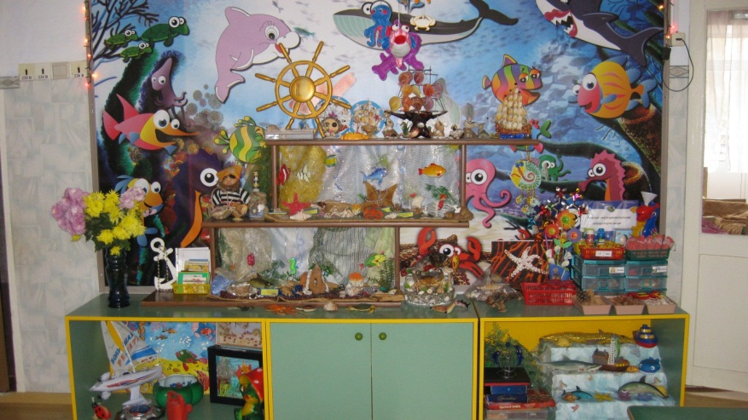

Первым делом, мы подобрали картинки и описания черноморских моллюсков. Была создана картотека обитателей моря с подробным описанием. За этим последовало самое интересное: выбрать разные ракушки и определить их названия по нашему самодельному каталогу. Это оказалось очень непростым и полезным заданием. Некоторые ракушки так похожи, что, на первый взгляд, кажутся представителями одного вида. И только при внимательном рассмотрении и изучении их можно отличить одну от другой. Когда наши ракушки были рассортированы по видам, дети отобрали для коллекции по 2-3 самых красивых экземпляра. Интересно, что некоторые редкие ракушки оказались вообще в единственном числе. Для оформления коллекций можно использовать конфетные коробочки, пластиковые контейнеры с ячейками. После этого разложили ракушки в подходящие ячейки, вырезали фотографии экспонатов с подписями и кратким описанием и наклеили их на внутреннюю крышку коробки. Осталось лишь приклеить соответствующие номера возле картинок и экспонатов, чтобы любой желающий мог узнать, как назывался моллюск, обитавший в той или иной раковине. В результате, в нашем музее “поселилось” больше 40 экспонатов. Эти миниатюрные коллекции стали предметом особой гордости детей в группе детского сада. Они непременно показывают их всем гостям детского сада, сотрудникам и детям других групп, своим родителям. В процессе составления коллекций воспитанники приобрели множество новых знаний, научились различать моллюсков двустворчатых и брюхоногих, узнали, что некоторые из них почти совсем исчезли. Семья Егора Г. обогатила наш мини-музей коллекцией морских звезд. Затем семья Гали Т. пополнила коллекцию моллюсков, добавив в нее пресноводных и сухопутных жителей Краснодарского края. Катя Л. Вместе с родителями украсили экспозиции коллекцией мини кораллов. Есть у нас коллекция «Съедобных устриц», «Мидии- биологический фильтр морей и океанов». На «научном заседании» мини-музея решили расширить географию обитания раковин моллюсков, не ограничиваясь лишь Черным морем. Тем более что начало этому уже положено: у нас появились ракушки из других морей.

Коллекция раковин может стать прекрасным наглядным пособием в экологической работе. Ведь на Земле обитает около 130 тысяч видов моллюсков — бывших и нынешних обитателей замысловатых и разнообразных известковых домиков.

**1. Наблюдение за аквариумными улитками.**

Беседа около аквариума, расположенного в зимнем саду может включать такие вопросы: «Для чего в аквариуме держат улиток?» (Улитки — санитары аквариума.) «Какой след оставляет за собой улитка, передвигаясь по стенке аквариума?» (Чистую дорожку.) «Чем она питается?» (Продуктами жизнедеятельности аквариумных растений и рыб.)   
Затем педагог обращает внимание детей на раковину улиток, спрашивает: в каких случаях улитка прячется в свою раковину? (При неблагоприятных условиях, в случае опасности.) Раковина для улитки — и дом, и укрытие, и защитный панцирь, и скелет. Ведь у улиток внутри нет скелета. Поэтому их и называют моллюсками, что означает «мягкотелые».

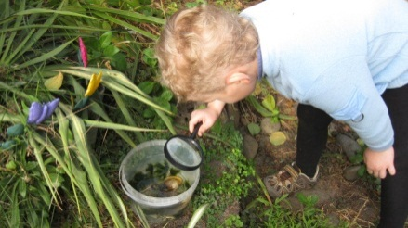 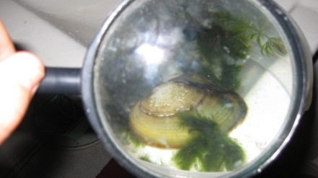

**2. Знакомство с коллекцией раковин пресноводных моллюсков Краснодарского края.**

**Этап первый**

Педагог приносит в группу коробочку с раковинами. Коробочка закрыта. Если ее чуть покачать, раздаются характерные звуки. Могут ли дети по этим звукам догадаться, что лежит в коробочке?  
Что такое раковина? (Раковина — укрытие, дом моллюска, являющийся частью его организма. Раковина — то, что осталось от погибшего моллюска.) Что означает слово «моллюск»? Где можно встретить моллюсков? Могут ли дети по памяти описать их?

**Этап второй**

Дети знакомятся с раковинами пресноводных моллюсков, внимательно рассматривают их, описывают словами. Педагог предлагает разделить их на две большие группы. Одна группа раковин — с двумя створками. Створки могут закрываться и открываться. Моллюски — обладатели этих раковин — так и называются: двустворчатые. Еще их называют ракушками.  
Другие раковины напоминают закрученную нитку. В них живут брюхоногие моллюски, или улитки. В детском саду брюхоногие моллюски живут в аквариуме. А еще улитки обитают в прудах, речках и озерах.   
Далее педагог показывает детям раковины улиток и говорит, как они называются (большой прудовик, лужанка, катушка). Дети сравнивают раковины улиток между собой, проводят пальчиком по раковине, чтобы определить количество витков в ней, подыскивают сравнения, отвечая на вопрос: «На что похожа эта раковина?».  
В конце занятия педагог предлагает детям поиграть в игру «Узнай улитку по описанию!». Ведущий описывает раковину моллюска, а остальные играющие должны догадаться, какую улитку он имеет в виду, и отыскать эту раковину в коллекции.

**Этап третий**

Педагог и дети вспоминают, как они сортировали раковины на прошлом занятии, как исследовали раковины пресноводных улиток. Затем детям предлагается сравнить между собой раковины двустворчатых моллюсков, или ракушек: все ли они одинаковые? Оказывается, нет. Ракушку с раковиной округлой формы называют шаровкой. Ракушку с твердой заостренной с одного конца раковиной, закрывающейся на «замочек» (два зубчика на одной створке и два — на другой) называют перловицей. Более тонкая раковина, похожая на блюдечко и без зубчиков, принадлежит беззубке. Беззубкой ее назвали за отсутствие зубчиков на раковине.  
Игра усложнится, если детям придется иметь дело и с улитками, и с ракушками.

**3. Знакомство с коллекцией морских раковин.**

Как и в работе с раковинами пресноводных моллюсков, дети по очереди знакомятся с раковинами брюхоногих и двустворчатых моллюсков.  
В непосредственную образовательную деятельность включаются упражнения на сравнение раковин пресноводных и морских улиток, пресноводных и морских ракушек, на сравнение морских раковин одного типа друг с другом. Интересно сравнивать между собой отпечатки раковин на песке или в пластилине. Дети придумывают поэтические названия раковинам, ищут оригинальные сравнения.  
Можно дать послушать ребятам «голос» больших раковин- стромбид и попросить их пофантазировать на тему «О чем поют ракушки?».  
Можно поставить перед детьми вопрос: «Для чего морским моллюскам нужны шипы, выступы и завитки? Только ли для украшения? Почему у раковин пресноводных моллюсков нет шипов и такого количества завитков?»  
Как результат работы, можно предложить детям собрать и оформить персональные коллекции раковин или принять участие в оформлении музейной экспозиции «На морском дне».

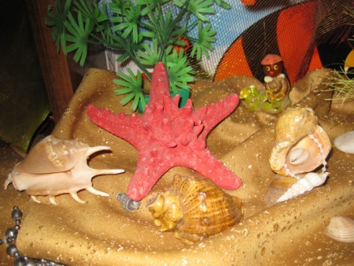

**Коллекционирование - увлекательная деятельность.**

Ребенок в любой деятельности познает, развивается, общается. А в познавательно-исследовательской деятельности ребенок-дошкольник в первую очередь, развивает наблюдательность (зачем? как? почему?).  Дети дошкольного возраста – настоящие  исследователи, простейшие опыты, эксперименты всегда вызывают любопытство и активность. Педагог должен создать тот мир исследования предметов, тот увлекательный мир познания, который бы помогал проявлению самостоятельного выполнения действий ребенком.  
Этому и способствует коллекционирование предметов. Коллекции- это классификационная работа (косточки от фруктов и семена),

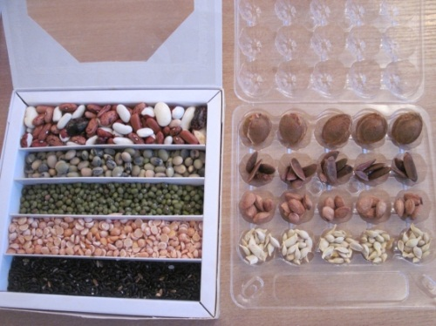

скорлупки от разных орехов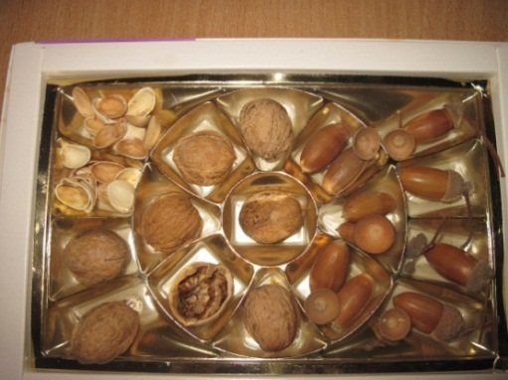

коллекционирование зерен

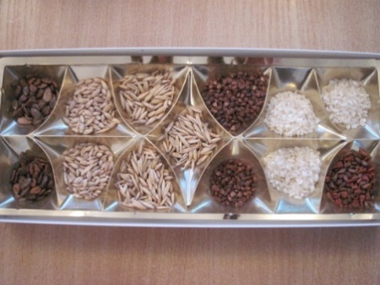

Ракушки.

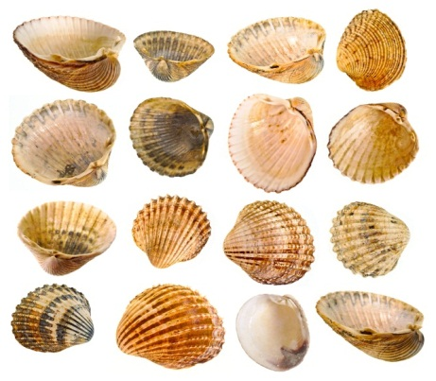 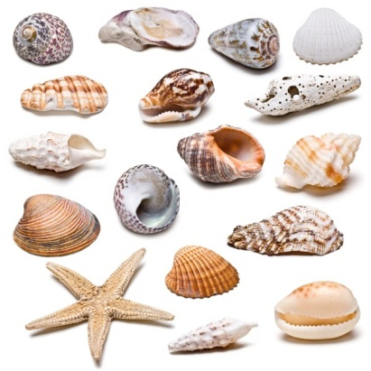

Классификация очень важная развивающая задача и решать ее через создание и собирание коллекций - не только увлекательно, но и познавательно! Пригодятся для этого разные вкладыши от конфет, коробки от конфет имеют разные фигурные вкладыши.

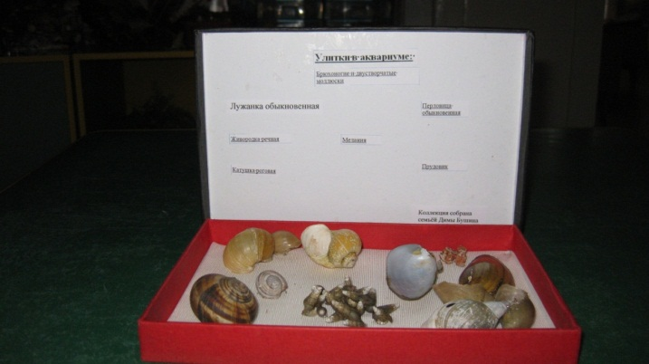

Так выглядит центр познавательно-исследовательской деятельности  в нашей группе

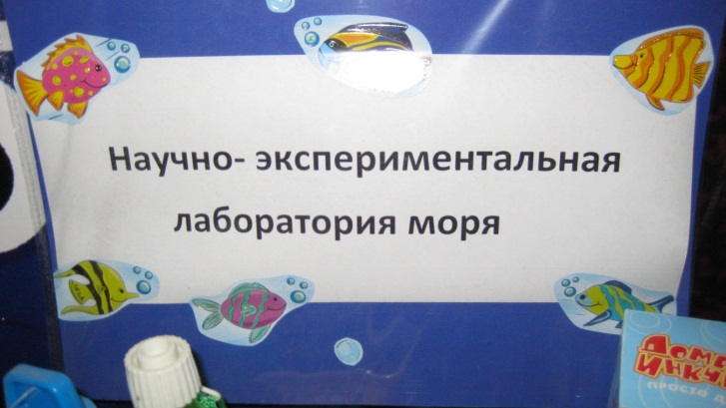

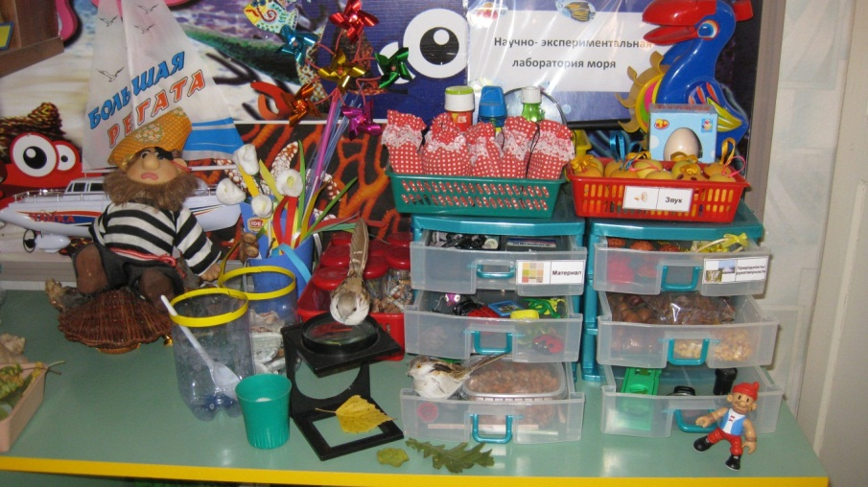

Все для экспериментов и опытов хранится в баночках, ведерках, а коллекции оформляются под прозрачной крышкой, и в течение года добавляются, собираются, как эти – коллекции ракушек.

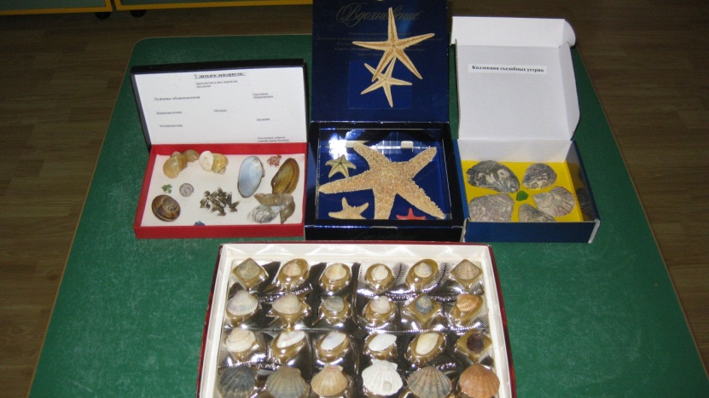

**Коллекции вокруг нас.**

Коллекционирование ракушек – один из примеров того, как можно собирать с детьми коллекции, практически не затрачивая на это средств. Помимо всех положительных моментов любого коллекционирования, такое собирательство имеет дополнительный плюс: оно делает ребенка более внимательным, вдумчивым наблюдателем, учит его любить и беречь окружающую природу, расширяет кругозор. А коллекционировать можно не только ракушки. Например, очень интересно собрать коллекцию птичьих перьев. В любом дворе отыщется перо голубиное, с моря можно привезти перышки чайки, в деревне у бабушки разыскать перья домашней птицы. Замечательные находки попадаются в зоопарке, в лесу, у берегов водоемов. Интересно сравнить перышки разных птиц по форме, цвету, размеру. Такие коллекции обычно очень нравится собирать девочкам, ведь они любят все легкое и невесомое. Если вам удастся увлечь ребенка, то он будет выискивать перышки повсюду, развивая внимание и наблюдательность. Хранить такую коллекцию можно в пластиковой или картонной коробке, время от времени доставая и перебирая свои сокровища. Но, еще лучше, как и в случае с ракушками, сделать небольшую выставку ваших находок. Очень просто соорудить хранилище для перышек и других экспонатов из прозрачного целлофанового пакета. Возьмите такой пакет, разделите четырьмя горизонтальными и четырьмя вертикальными линиями на одинаковые прямоугольники. По этим линиям нужно сделать строчки на швейной машине, а затем аккуратно прорезать один слой целлофана в каждом прямоугольнике так, что бы получились кармашки. Положите в каждый прозрачный карманчик по разному экспонату, а сверху скотчем прикрепите бумажную полоску с названием птички-хозяйки, обронившей перо. Можно поступить и иначе. Разыщите с детьми картинки, изображающие нужных птиц, наклейте их на листы бумаги или картона, подпишите, а ниже ниткой прикрепите соответствующее перо. Каждый лист вложите в прозрачный файл, а файлы – в папку. Так коллекцию будет удобно хранить, рассматривать, носить в детский сад, при желании можно вытащить листы из файлов и потрогать перышки пальчиком. А если вашему юному орнитологу вздумается устроить дома выставку, файлы с картинками можно вытащить из папки, расставить или разложить на полке, украсив экспозицию детскими рисунками птиц, книгами и картинками соответствующей тематики. Предложите малышу пригласить на экскурсию в свой мини-музей приятелей из детского сада и выступить в роли экскурсовода. Только представьте, сколько полезных навыков приобретет юный экскурсовод. Ведь ему нужно будет не просто назвать экспонаты, но и рассказать о них что-нибудь интересное, а, значит, подготовиться к такому рассказу заранее. Возможно, кто-то из друзей малыша тоже захочет собрать свою коллекцию. Так у ребенка появятся единомышленники, с которыми ему будет интересно общаться, обсуждать свои новые находки и обмениваться предметами коллекции. Но не забывайте, что ваша задача – помогать малышу, проявлять заинтересованность и оказывать всяческое содействие его начинаниям. Иначе интерес может легко угаснуть. Такой уж это возраст… А что из объектов живой и неживой природы еще годится для собирания? Засушенные летние и осенние листья разных деревьев, травянистые растения, всевозможные семена, лепестки цветов. Еще можно собирать камни. А как их классифицировать, если никто в семье не имеет геологического образования и совсем не разбирается в минералах? Можно связывать находки с конкретным местом. Например, ребенок привозит красивые камешки из путешествий, раскладывает их в коробки, а вы подписываете то место, где они были найдены. Особенно много таких находок можно сделать в горах и у моря. Иногда интересные камни попадаются во время обычной прогулки буквально под ногами. Зато как потом интересно рассматривать эту коллекцию и вспоминать те замечательные места, где вам довелось побывать. А, при случае, можно показать камни специалисту и узнать, какие горные породы и минералы попали в вашу коллекцию.

Проделанная работа показала, что коллекционирование приучает ребенка к аккуратности, усидчивости, работе с материалом, - словом, воспитывает качества, нужные для исследовательской работы в любой области науки и производства.

Наш опыт работы по данной теме позволяет сделать выводы о том, что коллекционирование является действительно доступным, интересным, результативным направлением деятельности с детьми дошкольного возраста.

**Организация мини-выставок коллекций в группе детского сада**

Идея создания мини-выставок различных коллекций в группе возникла по нескольким причинам. Такая форма работы позволяет воспитателям успешно решать целый ряд воспитательно- образовательных задач: приобщать дошкольников к культурно-эстетическим ценностям, побуждать к творческой деятельности; способствовать обогащению представлений о природном и рукотворном мире, развивать познавательные интересы; повышать культуру родителей.

С кем поделиться опытом создания коллекций? Кому можно показать удивительные предметы, кроме членов своей семьи? Кого увлечь за собой в мир прекрасного? Организация тематических выставок в группе позволила одновременно решить несколько этих задач. Прежде всего, в отношении организации взаимодействия с семьями воспитанников - никто не остался равнодушным или пассивным в сборе экспонатов к тематическим выставкам, каждый ребенок и его родитель нашли дома тот предмет, которым можно пополнить выставку.

Другая задача - познавательно- образовательная. Ведь первые попытки сравнения экспонатов обязательно содержат в себе зачатки классификации. Это важно для интеллектуального развития детей. Кроме того, тематические выставки несут в себе информационный материал о предмете выставки, его назначении, происхождении и создании. Это неисчерпаемый информационный материал, который можно использовать на занятиях по ознакомлению с окружающим и предметным миром.

А какой эстетический потенциал содержит в себе деятельность по оформлению мини-выставок в групповой комнате! Это и выбор места расположения, расстановка предметов экспозиции, внесение дополнений, включение интересов детей в процесс создания интерьера выставки. Все зависит от творческого потенциала педагога, его умения вовлечь детей и родителей в процесс поиска и собора предметов для выставки.

Первая тематическая выставка была организована в сентябре в подготовительной группе. Тематику подсказали сами дети, которые делились впечатлениями о летних каникулах, проведенных на море. Многие из них привезли сувениры из морских раковин, сами раковины разных форм. Попросив детей принести их в группу, мы совместно оформили экспозицию "Морские раковины", нашли книги, иллюстрации, классифицировали и собрали в отдельную коробку с ячейками разные морские и речные ракушки. На занятии по ознакомлению с окружающим миром дети рассказывали о принесенных экспонатах, познакомились с тем, как люди в прошлом использовали ракушки, как добывали их, чем они были ценны и как ракушки используются в современном мире. Наших детей поразила и функциональность применения этого природного материала, и его красота, и причудливость форм.

Это занятие так увлекло нас, что следующим моим шагом было продумывание тематик других выставок, разработка системы по их организации в других возрастных группах.

Приближался Новый год: смена осеннего периода на зимний - смена времен года: **время!** Вот и тематика для детей старшего возраста - часы, к тому же решаем образовательную задачу по формированию у детей временных представлений. Очень удачный дополнительный материал по изучению разновидностей часов. Каких только мы с детьми часов не увидели! Дети и родители с удовольствием приносили старинные часы, наручные, песочные, электронные и др., рассказывали о том, как эти часы попали в семью, разные истории из жизни часов. Кроме того, совместно с детьми и родителями был создан альбом для рассматривания с иллюстративным материалом и стихотворным текстом разных поэтов о часах и времени, подобраны книги, изготовлены макеты часов для практического изучения на занятиях. Важным в такой коллекции было то, что дети могли прикоснуться к предметам, потрогать и "почувствовать" время.

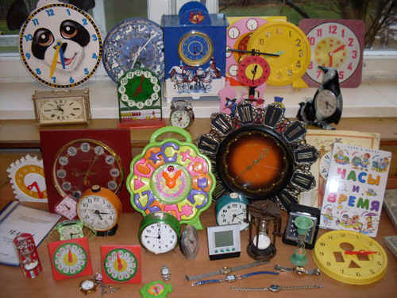

В канун Нового года в группе мы организовывали выставку снеговиков. Дети приносили фигурки снеговиков, фигурные свечи, ёлочные украшения, открытки, картинки, календарики, сувениры, предметы домашней утвари с изображением главного персонажа выставки - кружки, тарелки, прихватки, полотенца. Не было ни одной семьи, которая не внесла бы свой вклад в создании этой выставки. Для поддержания интереса мы с детьми читали и разучивали стихи, прослушивали аудиозапись "Школа снеговиков" Андрея Усачева, рисовали, лепили снеговиков из теста, снега, вспоминали мультфильмы и песни в которых есть персонаж снеговик.

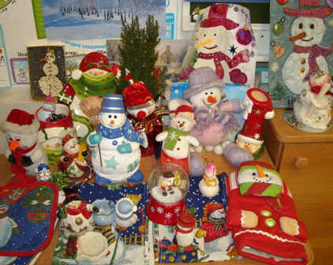

Хотелось бы отметить, что временной отрезок пребывания экспозиции в группе не должен превышать двух недель, пока сохраняется активный интерес к выставке, который можно поддержать разными формами организации детской деятельности.

В старшем дошкольном возрасте познавательными были тематические выставки коллекций, созданные с учетом поло-ролевых особенностей детей. Это выставка военной техники к празднику Защитника Отечества и выставка фарфоровых куколок к Международному женскому дню 8 Марта. Аналогично по данным мини-выставкам коллекций были проведены различные формы организации детской деятельности.

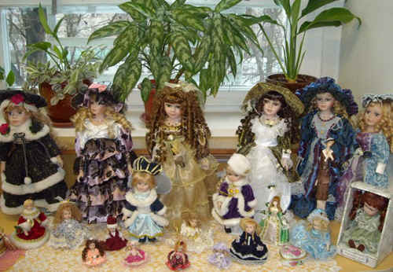

Мое увлечение коллекционированием пасхальных яиц нашло отражение в выставке в весенний период, целью которой было ознакомление детей с народными традициями, приобщение к культуре своего народа, к традициям изготовления и украшения пасхальных яиц, не затрагивая религиозный аспект.

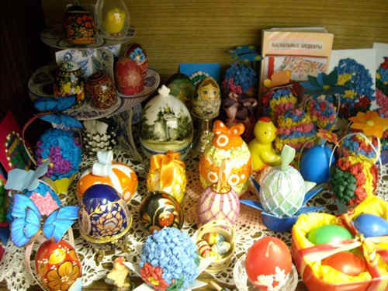

Необычно проходила тематическая выставка "Диковинки с грядки" и "Украшаем стол". Кроме внесения в группу домашних заготовок экспонатов, совместно с детьми и их родителями проходило занятие, где им предоставлялась возможность сотворить вместе с ребенком, из выращенных ими овощей причудливой формы, какой-нибудь предмет или персонаж сказки. Например: из репки с двумя хвостиками - девочка с бантиками, патиссон превратить в черепаху Тортиллу, картошку - в бегемота, редиску - в Буратино с длинным носом, подсолнух - в львенка, а тыкву - в карету для Золушки. Параллельно другая часть родителей с детьми создавала украшения для праздничного стола. Здесь мамам представилась возможность проявить свое творчество в кулинарном искусстве. В итоге были созданы шедевры - белоснежный лебедь из яблока, лилия из лука с лягушкой, хрустальная туфелька из кабачка, золотая рыбка из морковки, крокодил из огурца, мышки-норушки из вареных яиц и многое другое. Сколько удовольствия и эмоций получает каждый из участников!

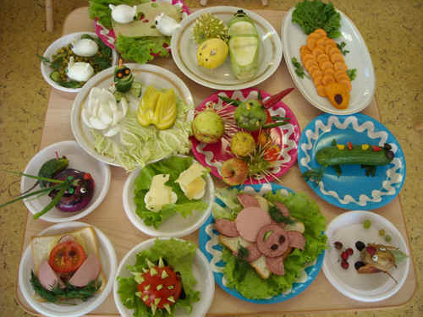

Особо хотелось рассказать о выставке, посвященной Дню победы в Великой отечественной войне. Очень трогательно и животрепещуще проходит эта тематическая выставка. Ведь почти в каждой семье есть родственник, который участвовал в этом трагическом событии в истории нашей Родины. В тематике этой выставки заложен огромный потенциал по патриотическому воспитанию детей, формированию гордости за свою Отчизну и народ, воспитание гражданина своей страны. Родители совместно с детьми приносили семейные альбомы с фотографиями военных лет, открытки, медали, предметы связанные с войной, находили книги о войне, изготовляли макеты самолетов, подвесные "мобили", макеты сражений, открытки. Никто не остался равнодушным.

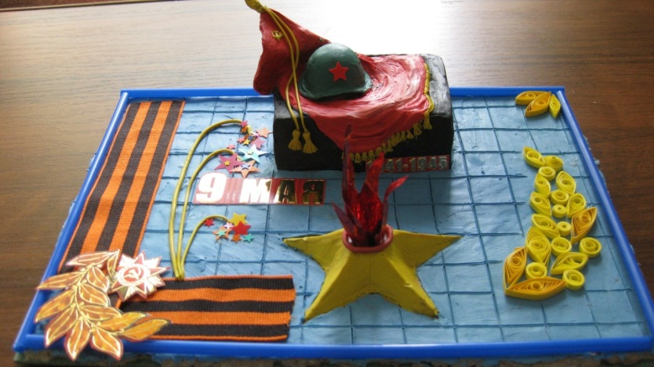

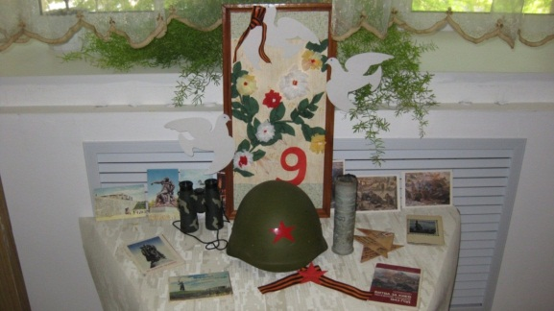

Напомню, что данный вид организации детской деятельности предполагает тесное сотрудничество с семьей, ее активное вовлечение и посильное участие в процессе создания мини-выставок, предполагает неисчерпаемый обмен информацией о собранных экспонатах, участие в их изготовлении. Так же на основе новых Федеральных образовательных требований к Образовательной программе дошкольного образовательного учреждения произошли изменения в структуре воспитательно- образовательного процесса. В связи с этим обязательная часть Образовательной программы должна включать время, отведенное на взаимодействие с семьями детей по реализации основной образовательной программы дошкольного учреждения. А для того, чтобы реализовать это взаимодействие, конечно от воспитателя потребуется много усилий и творческих вложений. Воспитателю придется снабжать родителей надлежащей информацией, проводить наглядную информационную агитацию о всевозможных вариантах участия родителей в мини-выставках, в дополнении к этому в устной форме обозначить цель организации выставок, необходимую работу родителей. После завершения действия экспозиции вниманию родителей предоставляются фото- отчет о разных формах организации детской деятельности в работе мини-выставки. Предлагаю завести фотоальбом для сбора фотографий выставок, который в свою очередь будет являться накопительным "банком" творческой деятельности воспитателя. Для обмена опытом и организации взаимосвязи с другими возрастными группами можно организовать дни посещения выставок - пригласить детей других возрастных групп и провести мини-экскурсию, рассказав об экспонатах, причем сами дети (старшие дошкольники)- создатели коллекций являются экскурсоводами.

Остается только вопрос хранения экспонатов выставки и дальнейшее использование в практической работе. Если в детском саде есть параллельные возрастные группы, то можно передать материалы выставки им для оформления в группе, т.о. выставка становится "передвижной" и у детей других групп появляется возможность познакомиться с экспонатами тематической мини-выставки. Дети и родители иногда забирают те экспонаты, которые, которые им дороги как сувениры или память о каком-либо событии, или же безвозмездно передают в коллекцию в группу для дальнейшего использования. В свою очередь мы собираем экспонаты в контейнеры, подписываем и убираем на хранение в педагогический шкаф. Экспонаты выставки, сделанные своими руками можно использовать при проведении ярмарок, где дети и их родители могут приобрести понравившийся предмет.

Предлагаю перспективный план, который нашел свое отражение в таблице "Тематические мини-выставки коллекций в детском саду". При планировании использовались принципы музейной педагогики: наглядность; учет возрастных особенностей; принцип активности в усвоении знаний через опыт ребенка.

"Тематические мини-выставки коллекций в детском саду"

|  |  |  |  |  |  |  |  |  |  |
| --- | --- | --- | --- | --- | --- | --- | --- | --- | --- |
| Возрастная группа | Осень | | | Зима | | | Весна | | |
| Сентябрь | Октябрь | Ноябрь | Декабрь | Январь | Февраль | Март | Апрель | Май |
| 2-я младшая группа | - | Моя любимая игрушка | Киндер- игрушки | Мы милашки-куклы неваляшки |  | Матрешки | Мы с мамой улыбаемся | Интерактивная игрушка | "Я - игрушка заводная" |
| Средняя группа | Сувениры с моря | Осенние листочки | Мишка косолапый | Снегурочка |  | Чайничек с крышечкой | Миниатюрные кошечки | Мой веселый звонкий мяч | День семьи - выставка семейных фото |
| Старшая группа | Диковинки с грядки/украшаем стол | Страна паровозиков | Колокольчики | Елочка-красавица |  | Игрушки из прошлого времени | Шкатулочки | Большое космическое путешествие | Праздник Победы |
| Подготовительная группа | Выставка Азбуки и букваря | Морские диковинки | Выставка часов | Выставка снеговиков |  | Выставка военной техники | Выставка форфоровых кукол | Выставка пасхольных яиц | Наши деды - славные победы |

Мы, взрослые, должны окружать ребенка красотой - всем прекрасным, чем только сможем, по возможности познакомить детей с предметным миром, воспитывать у них интерес к миру предметов.

Выставка для ребенка - это, прежде всего мир пока незнакомых ему вещей. Сделать этот мир понятным и интересным ребенку, и есть задача взрослых.

**Мастер- класс для родителей. Как оформить коллекцию ракушек?**

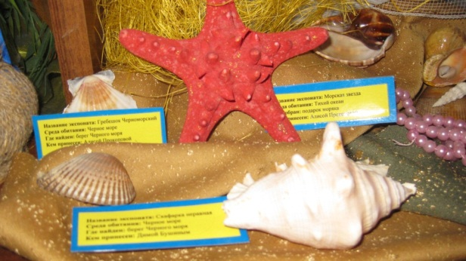

Вам понадобится

Ракушки

Льняная ткань с крупными волокнами

Прозрачная леска, плотная бумага

Рамка, клей ПВА

Сверло маленького диаметра или игла

Инструкция

1.

Итак, приступим. Идея оформления коллекции следующая: на сером фоне льняной ткани будут размещены различные ракушки с красивыми подписями. Перед тем как оформить коллекцию ракушек, Вам понадобится выбрать самые красивые и яркие из них, чтобы Ваша коллекционерская рамка была «нарядной».

2.

Первое, что необходимо сделать – натянуть фон на плотный картон и вставить в рамку. Выбирайте льняную ткань, которая будет не слишком яркой. Лучше всего подойдет серый или бежевый цвет. Итак, натяните ткань на плотный картон, с обратной стороны закрепите ее степлером. Все это вставьте в рамку. Теперь нужно подготовить ракушки. Чтобы их закрепить понадобится прозрачная тонкая леска. Чтобы «пришить» ею ракушки к фону, нужно проделать в них маленькие отверстия. Для этого нужно использовать тонкое сверло или иглу.

3.

Теперь «пришиваем» ракушки. Стоит проследить, чтобы они образовывали равномерно распределенную сетку – коллекция ракушек будет выглядеть не лучшим образом, если ракушки расположены беспорядочно.

4.

Красиво подпишите свою коллекцию. Для этого понадобится бумага, по плотности схожая с материалом визиток. Вырезайте небольшие прямоугольники, размера которых хватить для нанесения самого длинного названия. Текст можно написать вручную. Однако лучше всего сделать подписи на компьютере, а потом - распечатать их и разрезать. Теперь нужно приклеить полученные «бирки» к фону коллекции. Для этого лучше всего использовать клей ПВА. Не стоит наносить его слишком много, чтобы не допустить протекания. Вот и все, готовую коллекцию в рамке осталось повесить на стену.

На сегодняшний день можно сказать, что у меня сложилась определенная система в работе с родителями. Использование разнообразных форм работы дало определенные результаты: родители из «зрителей» и «наблюдателей» стали активными участниками встреч и помощниками воспитателя, создана атмосфера взаимоуважения. Опыт работы показал: позиция родителей как воспитателей стала более гибкой. Теперь они ощущают себя более компетентными в воспитании детей.

Родители стали проявлять искренний интерес к жизни группы, научились выражать восхищение результатами и продуктами детской деятельности, эмоционально поддерживать своего ребенка. 100% родителей посещают родительские собрания, активно участвуют в праздниках и развлечениях, проектной деятельности.

Проведя анализ работы с родителями, я составила следующую диаграмму активности:

Исходя из диаграммы активности, видно, что по результатам диагностики в группе на 39,1% увеличилось число родителей – активистов; на 7,3% выросло количество родителей – исполнителей; на 46,4% уменьшилось количество родителей-наблюдателей.

Организация взаимодействия с семьей – работа трудная, не имеющая готовых технологий и рецептов. Её успех определяется интуицией, инициативой и терпением педагога, его умением стать профессиональным помощником в семье. В результате проделанной работы, использовании различных форм и методов общения с родителями, повысилась психолого-педагогическая грамотность родителей, повысилась культура межличностного взаимодействия детей в группе. Опыт работы позволяет сделать следующие выводы: работа в тесном взаимодействии с родителями принесла положительные результаты.

Коллекционирование как способ развития познавательной активности старших дошкольников в нашей группе – результат совместного интересного общения, сотрудничества воспитателя, детей и родительской общественности. По результатам проведенного мониторинга по формированию компетенции детей в вопросах музейной педагогики и экологической культуры выяснилось, что мы достигли хороших результатов: у старших дошкольников высокий уровень компетенции составил – 62%, средний – 38%, низкого уровня –нет. В подготовительной к школе группе: высокий уровень – 75%, средний 25%, низкий уровень -0%.

Эти показатели приятно радуют, поэтому я продолжила работу в этом направлении.